Pozdravljeni mladi športniki!

Konec meseca marca in v začetku aprila običajno izvajamo testiranje za športno-vzgojni karton.  Za obujanje spomina, si lahko pogledate naslednji posnetek:  https://www.youtube.com/watch?v=9PNb77rhVnI  Merske naloge, ki jih izvajate na testiranju in rezultati, ki jih dobite, so namenjeni predvsem vam. S kartona lahko razberete, kako napredovali v rezultatih glede na preteklo leto.  Projekt športno-vzgojni karton poteka s pomočjo ustanove SLOfit. Več o tem si lahko pogledate na njihovi spletni strani:  http://www.slofit.org/solar | 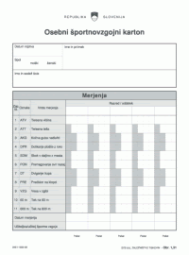

S pomočjo zgornje spletne strani napiši polno ime posamezne merske naloge. V pomoč ti je sličica in kratica merske naloge. Rešitve lahko napišeš na list papirja.

 | kratica merske naloge: | polno ime merske naloge:
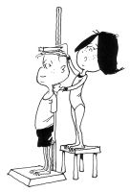 | ATV
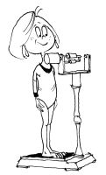 | ATT
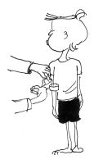 | AKG
 | DPR
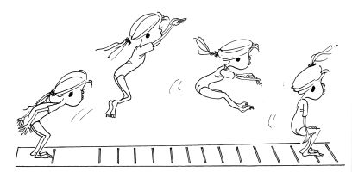 | SDM
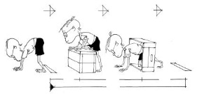 | PON
 | DT
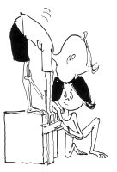 | PRE
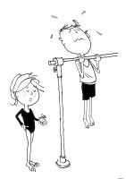 | VZG
 | 60 m
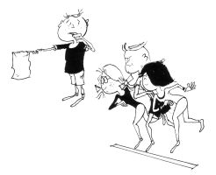 | 600m

Tudi v tem tednu pa ne smete pozabiti na gibanje. Gibanje na svežem zraku ima prednost. Z družino pojdite na krajši sprehod. Ustavite se na bližnji zelenici in izvajajte naslednje naloge:
raztezne vaje (zadržite položaj 20 sekund):
1. | 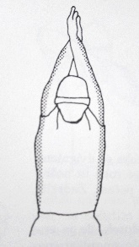 | 2. | 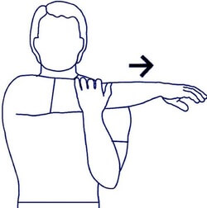
3. | 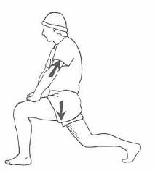 | 4. | 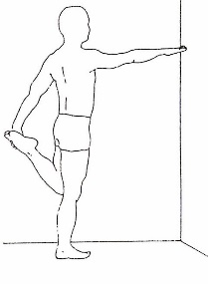
5. | 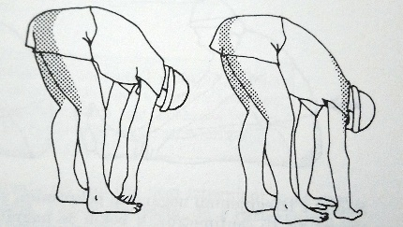 | 6. | 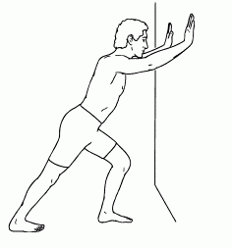
7. | 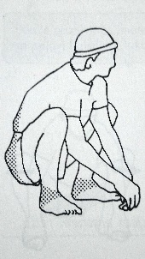

krepilne vaje:
- trikrat zapored skočite v daljino z mesta (recimo temu sonožni troskok) in to ponovite petkrat;
- hoja po vseh štirih ritensko, za popestritev si dodajte oviro (deblo, nahrbtnik, …);
- zadržite v T-mostu (t-plank, na stegnjenih rokah) 30 sekund in na koncu naredite 10 sklec;
- naredite pet kratkih šprintov (po 5 sek); srčni utrip naj vam pri tem poskoči; med šprinti naj bo toliko odmora, da se vam srčni utrip rahlo umiri.

Za dodatne informacije sva vam na voljo na:
matjaz.zupan@ucitelj.oskm.si, zdenka.ekart@ucitelj.oskm.si

